КОНСТРУКТИВНЫЕ ОСОБЕННОСТИ МАТРИЧНОГО КОММУТАТОРА
Цедик В.А., Лисенков Б.Н., Шахлевич Г.М.

Научный руководитель: канд. физ.-мат наук, доц. Шахлевич Г.М.
¹Белорусский государственный университет информатики и радиоэлектроники,
Минск, Республика Беларусь
²Открытое акционерное общество «МНИПИ», Минск, Республика Беларусь

Аннотация — Приведены результаты разработки матричного коммутатора.
1. Введение
Коммутаторы, применяемые в системах тестирования полупроводниковых приборов, как правило, содержат от одного до шести модулей коммутации. В качестве ключевых элементов, в коммутаторах используют герконы или герконовые реле, параметры которых в наибольшей степени отвечают существенным в данной области применения параметрам идеального ключевого элемента. Модуль состоит из ключевых элементов, драйверов и цепей для подключения к блоку питания, к блоку управления, к портам входа и выхода.
Метрологические характеристики коммутатора определяются параметрами применяемых реле, их общим количеством, топологией печатной платы, ее конструктивными особенностями и технологией монтажа.
Конструкция базового блока коммутатора, также оказывает заметное влияние на погрешность коммутации испытательных сигналов.
2. Основная часть
В ОАО “МНИПИ” в рамках научно-технической программы “Эталоны и научные приборы” изготовлен автоматизированный измерительный комплекс для тестирования полупроводниковых приборов, включающий четырехканальный измеритель вольтамперных характеристик, матричный коммутатор на 48 портов (рис.1) и внешний персональный компьютер.

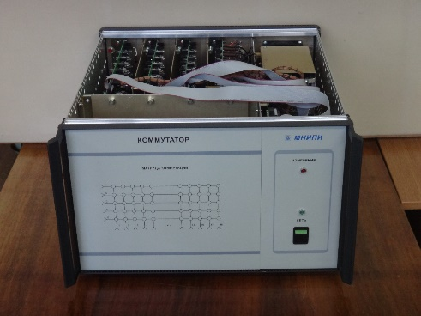
Рис. 1

Модуль коммутации (рис.2) выполнен на сдвоенных герконных реле в DIP-корпусе. Один из герконов применяется для коммутации измерительного сигнала, а другой – для коммутации соответствующего сигнала охраны. Сигнальный проводник выполнен навесным монтажом на фторопластовых стойках.

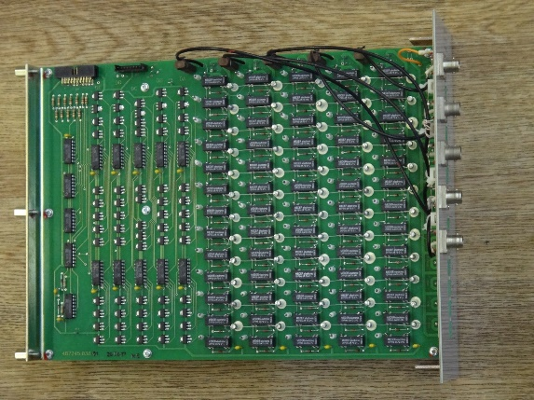
Рис. 2
Коммутатор включает конструкции контроллера (блока управления), блока питания и блока подключения, который конструктивно объединяет контроллер и блок питания.
Блок питания и контроллер отделены от места установки модулей сплошной пластиной из железа (рис 3). Это обеспечивает экранирование сигнальных цепей коммутатора от электростатических, электромагнитных и магнитных наводок с частотой сети, а также экранирование от широкополосных электромагнитных наводок, формируемых контроллером.

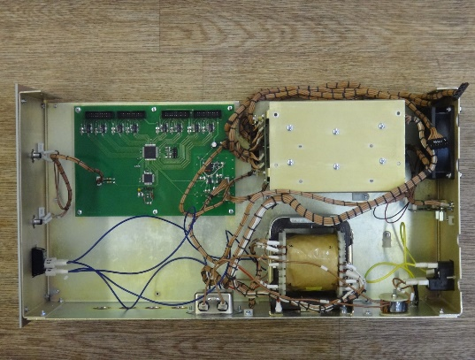
Рис. 3
3. Заключение
В докладе рассмотрены конструктивные особенности матричного коммутатора, которые обеспечивают высокую точность измерений и позволяют применять его для коммутации высокоомных цепей, например, при исследовании утечек биполярных переходов, при измерении параметров МОП структур и т.д.
FEATURES OF THE MATRIX SWITCH DESIGN
Tsedik V.A. ¹, Shaklevich G.M. ¹,Lisenkov B.N. ²
Scientific adviser: Shaklevich G.M.
¹Belarusian state university of informatics and radioelectronics,
² Public Joint Stock Company “MNIPI”, Belarus
Abstract — The results of the development of a matrix switch.

